Consultar Averbações
Sistema | SIGRH
Módulo | Portal do Servidor
Usuários | Servidor
Perfil | Servidor
Última Atualização | ver('', false);
Essa funcionalidade permite que o usuário visualize os detalhes das averbações registradas no sistema para um determinado servidor. Averbação é o registro do tempo de contribuição decorrente de vínculo de trabalho prestado a outras instituições, públicas ou privadas, desde que este período não tenha sido aproveitado para quaisquer outros benefícios (de natureza previdenciária) em quaisquer outras entidades (públicas ou privadas).
Para utilizar esta operação, acesse o SIGRH -> Portal do Servidor -> Consultas -> Averbações.
O sistema exibirá a tela de Busca por Averbações de servidores conforme figura abaixo:
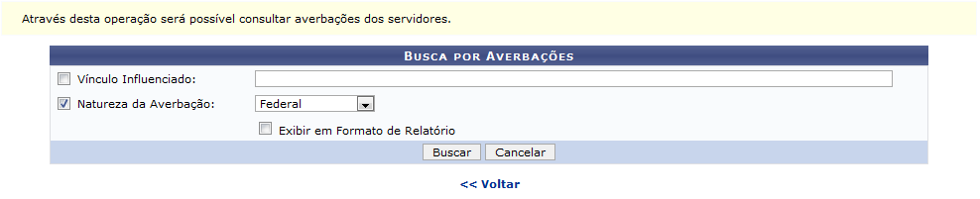Figura 1: Busca por Averbações de Servidores
O usuário poderá realizar a busca com base no Vínculo Influenciado, informando o vínculo desejado e, em seguida, selecionando-o na lista de resultados gerada após a inserção das primeiras letras. Além disso, será possível, fornecer a Natureza da Averbação, selecionando entre Estadual, Federal, Municipal ou Privado.
Ao selecionar o item Exibir em Formato de Relatório, o usuário poderá visualizar o resultado da busca em formato de relatório para impressão.
Caso desista da operação, clique em Cancelar e confirme na caixa de diálogo que será gerada posteriormente. Esta função será válida sempre que estiver presente.
Clique em Voltar, para retornar à tela anterior. Esta função será válida sempre que estiver presente.
Exemplificaremos ao informar a Natureza da Averbação Federal.
Para prosseguir, clique em Buscar.
Em seguida, serão exibidas as Averbações Encontradas conforme os parâmetros informados.
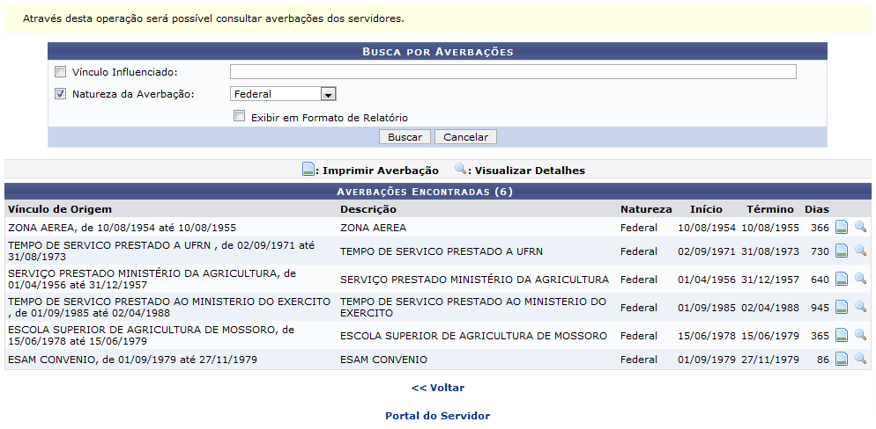Figura 2: Averbações Encontradas
Caso deseje retornar à página inicial do módulo Portal do Servidor, clique no link .
Nesta tela serão exibidos os dados gerais das Averbações Encontradas incluindo a sua descrição, natureza, período e os dias referentes à ocorrência. O usuário poderá consultar o relatório em formato de impressão com os dados detalhados da averbação bem como visualizá-los na tela.
Ao clicar no ícone , será possível visualizar o Extrato de Averbação do Tempo de Serviço com os Detalhes da Averbação, os Tipos de Cálculos Afetados incluindo os Cálculos de Aposentadoria Afetados.
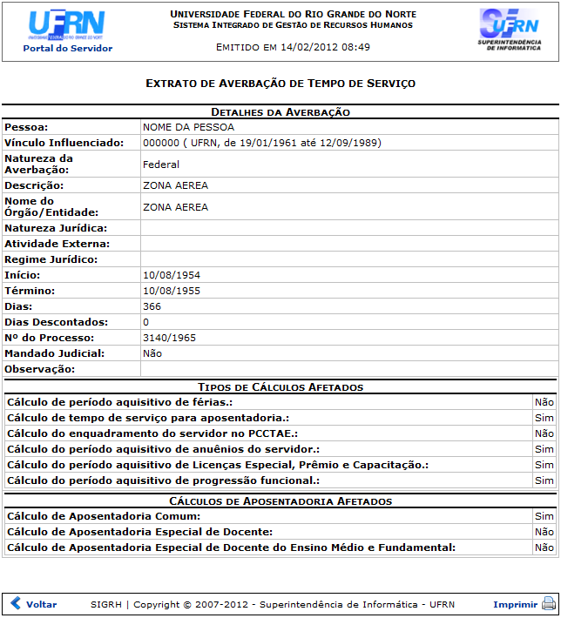Figura 3: Extrato de Averbação do Tempo de Serviço
Para retornar ao menu principal do módulo Portal do Servidor, clique no link .
Clique em Voltar, para retornar à tela anterior.
Se desejar imprimir o extrato, clique no ícone .
De volta à tela com as Averbações Encontradas, o usuário poderá consultar os detalhes ao clicar no ícone . Assim, os Detalhes da Averbação serão exibidos na tela incluindo os cálculos afetados.
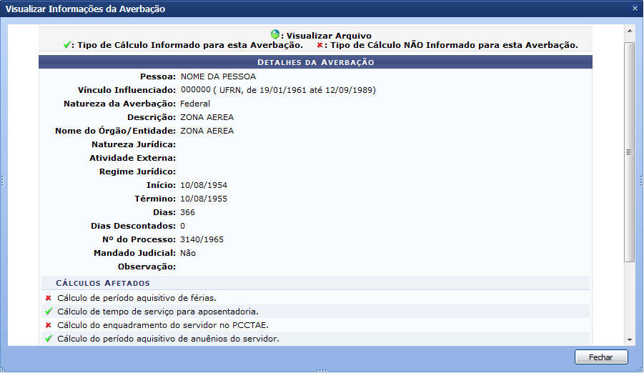Figura 4: Visualizar Informações da Averbação
Caso queira encerrar a visualização, clique em Fechar.
Bom Trabalho!

Manuais Relacionados
- Consultar Adicionais
- Consultar Aquisitivos
- Consultar Designações
- Consultar Dependentes
- Consultar Resoluções
<< Voltar - Manuais do SIGRH

